Документ предоставлен КонсультантПлюс
Приказ комитета государственной охраны объектов культурного наследия Волгоградской обл. от 24.03.2026 N 43-н "Об утверждении предмета охраны объекта культурного наследия федерального значения "Государственный историко-этнографический и архитектурный музей-заповедник "Старая Сарепта", расположенного по адресу (местонахождение): Российская Федерация, Волгоградская область, г. Волгоград, Красноармейский район, ул. Изобильная, зд. 10"

КОМИТЕТ ГОСУДАРСТВЕННОЙ ОХРАНЫ ОБЪЕКТОВ
КУЛЬТУРНОГО НАСЛЕДИЯ ВОЛГОГРАДСКОЙ ОБЛАСТИ

ПРИКАЗ
от 24 марта 2026 г. N 43-н

ОБ УТВЕРЖДЕНИИ ПРЕДМЕТА ОХРАНЫ ОБЪЕКТА КУЛЬТУРНОГО НАСЛЕДИЯ
ФЕДЕРАЛЬНОГО ЗНАЧЕНИЯ "ГОСУДАРСТВЕННЫЙ
ИСТОРИКО-ЭТНОГРАФИЧЕСКИЙ И АРХИТЕКТУРНЫЙ МУЗЕЙ-ЗАПОВЕДНИК
"СТАРАЯ САРЕПТА", РАСПОЛОЖЕННОГО ПО АДРЕСУ
(МЕСТОНАХОЖДЕНИЕ): РОССИЙСКАЯ ФЕДЕРАЦИЯ, ВОЛГОГРАДСКАЯ
ОБЛАСТЬ, Г. ВОЛГОГРАД, КРАСНОАРМЕЙСКИЙ РАЙОН,
УЛ. ИЗОБИЛЬНАЯ, ЗД. 10

В соответствии с Федеральным законом от 25 июня 2002 г. N 73-ФЗ "Об объектах культурного наследия (памятниках истории и культуры) народов Российской Федерации", Порядком определения предмета охраны объекта культурного наследия, включенного в единый государственный реестр объектов культурного наследия (памятников истории и культуры) народов Российской Федерации в соответствии со статьей 64 Федерального закона от 25 июня 2002 г. N 73-ФЗ "Об объектах культурного наследия (памятниках истории и культуры) народов Российской Федерации", утвержденным приказом Министерства культуры Российской Федерации от 13 января 2016 г. N 28, Положением о комитете государственной охраны объектов культурного наследия Волгоградской области, утвержденным постановлением Администрации Волгоградской области от 19 декабря 2016 г. N 697-п, приказываю:
1. Утвердить прилагаемый предмет охраны объекта культурного наследия федерального значения "Государственный историко-этнографический и архитектурный музей-заповедник "Старая Сарепта", расположенного по адресу (местонахождение): Российская Федерация, Волгоградская область, г. Волгоград, Красноармейский район, ул. Изобильная, зд. 10.
2. Настоящий приказ вступает в силу со дня его подписания и подлежит официальному опубликованию.

Председатель комитета
А.Ю.БАЖЕНОВ

Утвержден
приказом
комитета государственной охраны
объектов культурного наследия
Волгоградской области
от 24 марта 2026 г. N 43-н

ПРЕДМЕТ ОХРАНЫ ОБЪЕКТА КУЛЬТУРНОГО НАСЛЕДИЯ ФЕДЕРАЛЬНОГО
ЗНАЧЕНИЯ "ГОСУДАРСТВЕННЫЙ ИСТОРИКО-ЭТНОГРАФИЧЕСКИЙ
И АРХИТЕКТУРНЫЙ МУЗЕЙ-ЗАПОВЕДНИК "СТАРАЯ САРЕПТА",
РАСПОЛОЖЕННОГО ПО АДРЕСУ (МЕСТОНАХОЖДЕНИЕ):
РОССИЙСКАЯ ФЕДЕРАЦИЯ, ВОЛГОГРАДСКАЯ ОБЛАСТЬ, Г. ВОЛГОГРАД,
КРАСНОАРМЕЙСКИЙ РАЙОН, УЛ. ИЗОБИЛЬНАЯ, ЗД. 10 <1>

--------------------------------
<1> Адрес (местонахождение) и наименование объекта культурного наследия указаны в соответствии с актом федерального органа охраны объектов культурного наследия о регистрации объекта культурного наследия в Едином государственном реестре объектов культурного наследия (памятников истории и культуры) народов Российской Федерации.

Предметом охраны объекта культурного наследия федерального значения "Государственный историко-этнографический и архитектурный музей-заповедник "Старая Сарепта", расположенного по адресу (местонахождение): Российская Федерация, Волгоградская область, г. Волгоград, Красноармейский район, ул. Изобильная, зд. 10 (далее - ансамбль), являются:
1) местоположение ансамбля: Российская Федерация, Волгоградская область, г. Волгоград, Красноармейский район, в границах кадастровых кварталов 34:34:080086, 34:34:080082, включая исторические границы ансамбля по берегу р. Сарпа;
2) ландшафтные характеристики ансамбля: плоский характер ландшафта, связь существующего антропогенного ландшафта с берегом р. Сарпы, наличие организованного озеленения вдоль ул. им. Тельмана и ул. Изобильной в границах ансамбля, по периметру пл. Свободы, в границах сквера на пл. Свободы;
3) планировочные характеристики ансамбля:
особенности планировочной организации территории, включающие в себя периметральную застройку пл. Свободы с размещением в центре сквера, ленточную застройку вдоль четной (восточной) стороны ул. Изобильной в границах зданий по адресу ул. Изобильная 1 - 15;
ленточную застройку вдоль ул. им. Тельмана, ул. Изобильной в границах зданий по адресу ул. Изобильная, 10, строения 6 - 12, включая основные планировочные оси;
историческое зонирование, включающее обособленное расположение производственных объектов ("Горчичный завод Глича", "Мельница", "Склады Кноблоха") вне основных осей застройки центральной части ансамбля;
взаиморасположение строений на территории объектов ансамбля, выполнявших производственные функции ("Горчичный завод Глича", "Мельница", "Склады Кноблоха");
трассировка дорог и пешеходных дорожек в границах зданий по адресу ул. Изобильная, 10, строения 6 - 12, периметра пл. Свободы, ул. Изобильной 1 - 15;
конфигурация (прямоугольная в плане) и местоположение (в центре) сквера на пл. Свободы;
соотношение открытых и закрытых пространств вдоль основных планировочных осей в границах зданий по адресу ул. Изобильная, 10, строения 6 - 12, периметра пл. Свободы, ул. Изобильной 1 - 15, а также в организации в границах территории ансамбля застройки объектов, выполнявших производственные функции ("Горчичный завод Глича", "Мельница", "Склады Кноблоха");
4) объемно-пространственные характеристики ценной исторической застройки: габариты, высотные и силуэтные характеристики зданий и сооружений, их исторический масштаб и масштабные соотношения на период XIX - начала XX века;
5) архитектурно-стилистические характеристики ценной исторической застройки:
композиционное и архитектурно-художественное оформление, цветовое решение фасадов и кровель, с учетом реставрационных работ второй половины XX века и начала XXI века, проведенных по отдельным зданиям и сооружениям ансамбля;
характер стилистического решения зданий и сооружений на период XIX - начала XX века;
6) система визуальных связей и видовых коридоров, панорамных раскрытий различных комплексов исторических сооружений, входящих в состав ансамбля.
Схема предмета охраны ансамбля приведена в приложении к настоящему предмету охраны.

Приложение
к предмету охраны
объекта культурного
наследия федерального
значения "Государственный
историко-этнографический
и архитектурный музей-заповедник
"Старая Сарепта", расположенного
по адресу (местонахождение):
Российская Федерация,
Волгоградская область,
г. Волгоград, Красноармейский
район, ул. Изобильная, зд. 10

Схема предмета охраны объекта культурного наследия
федерального значения "Государственный
историко-этнографический и архитектурный музей-заповедник
"Старая Сарепта", расположенного по адресу
(местонахождение): Российская Федерация, Волгоградская
область, г. Волгоград, Красноармейский район, ул.
Изобильная, зд. 10

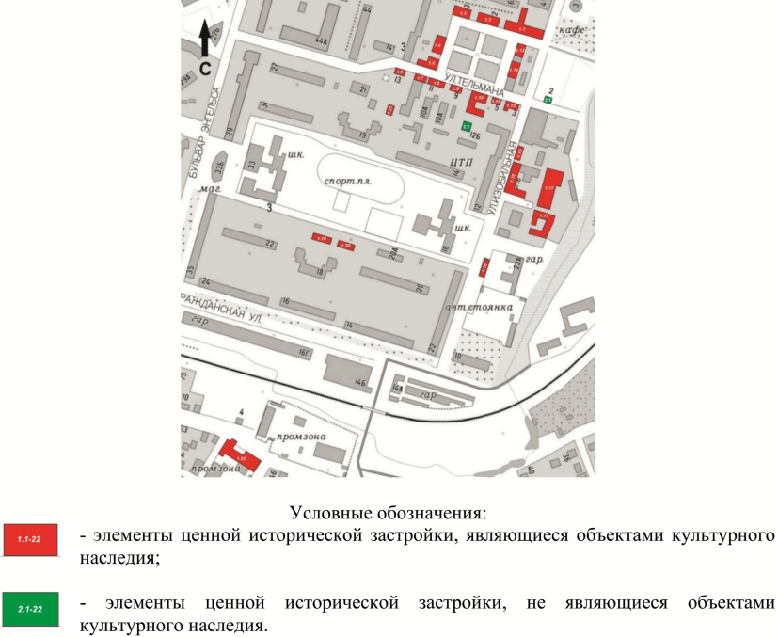

Экспликация ценной исторической застройки, формирующей
градостроительную среду объекта культурного наследия
федерального значения "Государственный
историко-этнографический и архитектурный музей-заповедник
"Старая Сарепта", расположенного по адресу
(местонахождение): Российская Федерация, Волгоградская
область, г. Волгоград, Красноармейский район, ул.
Изобильная, зд. 10

1. Элементы ценной исторической застройки, являющиеся объектами культурного наследия:
1.1. "Дом незамужних сестер /1-эт. Служебные помещения музея-заповедника/";
1.2. "Кирха";
1.3. "Общинная управа (не использ.)";
1.4. "Дом Пастора (культурный центр музея-заповедника "Старая Сарепта")";
1.5. "Дом аптекаря /1-эт. прод. магазин; 2 эт. - участок треста "Росторгмонтаж"/";
1.6. "Дом жилой /административное здание фруктовых и минеральных вод/";
1.7. "Винокурня";
1.8. "Гостиница (постоялый двор) (Школа искусств N 2)";
1.9. "Дом жилой /Дирекция завода фруктовых и минеральных вод/";
1.10. "Торговая лавка Гольдбаха /Фондохранилище, типография музея-заповедника/";
1.11. "Дом жилой (дирекция музея-заповедника "Старая Сарепта")";
1.12. "Дом жилой (магазин "Природа")";
1.13. "Дом Лангерфельда (лаборатория по производству бальзама) (Райвоенкомат)";
1.14. "Дом холостых мужчин (вдовий дом) (Райвоенкомат)";
1.15. "Дом жилой (цех швейной фабрики "Динамо")";
1.16. "Дом жилой (цех обувной фабрики)";
1.17. "Горчичный завод Глича";
1.18. "Конюшня (гараж)";
1.19. "Склад Кноблоха (универсальный торг)";
1.20. "Склад Кноблоха (универсальный торг)";
1.21. "Дом жилой (административное здание фруктовых и минеральных вод)";
1.22. "Мельница".
2. Элементы ценной исторической застройки, не являющиеся объектами культурного наследия:
2.1. "Дом жилой";
2.2. "Дом жилой".

